（GS）简临字023号
姑苏区历史城区市容环境长效管理工作专班
督查通报
第043期(总第070期）
区历史城区市容环境长效管理工作专班 2019年6月14日
2019年6月10日-6月12日，区历史城区市容环境长效管理工作专班组织对5月份督查问题进行复查，发现以下问题仍未整改或出现反复，请责任单位务必尽快自行整改到位，并做好长效管理工作。
1、双塔街道：乌鹊桥路64号口机动车乱停放
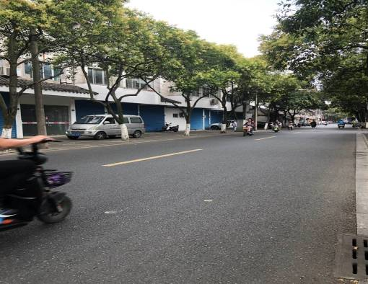
2、吴门桥街道：福运路吴中西路口机动车乱停放
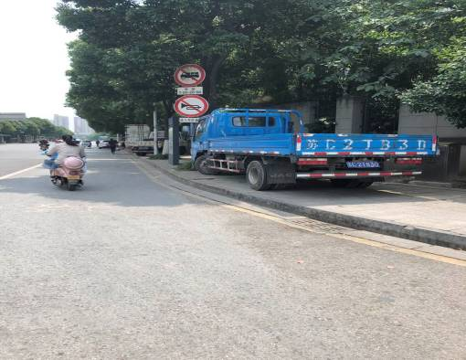
3、吴门桥街道：万祥路和茂苑口物料堆放
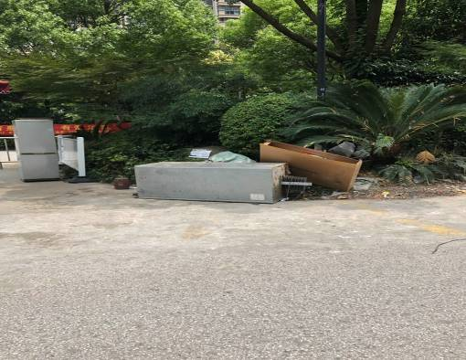
4、金阊街道：平四路77号机动车道板违停
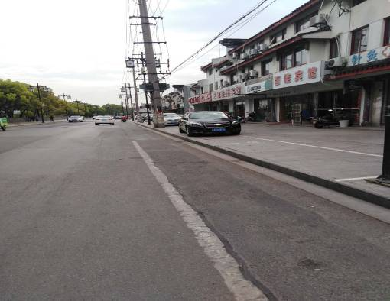
5、金阊街道：金门路610号占道经营
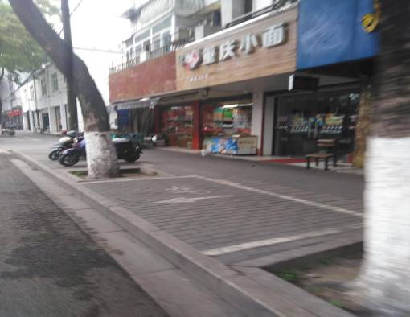
6、金阊街道：景德路176号占道堆放
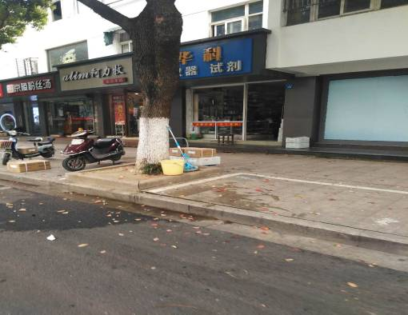
7、金阊街道：王天井巷立欣烟杂店占道放置地脚牌
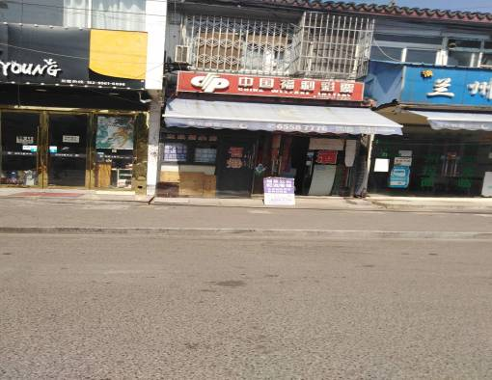
8、金阊街道：平四路花都快捷酒店道板违停
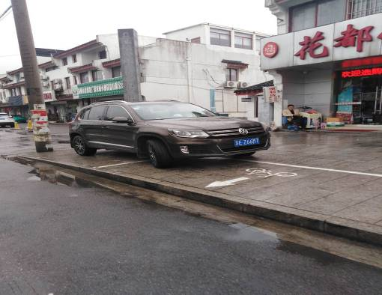
9、金阊街道：景德路江苏银行占道放置地脚牌
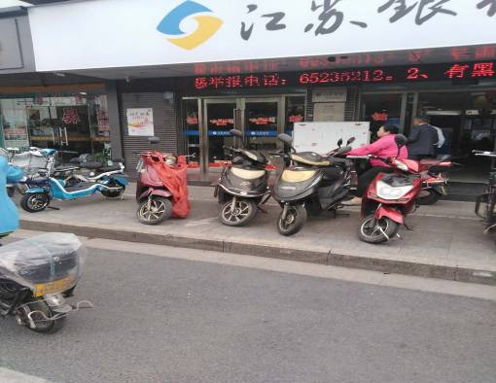
10、金阊街道：金门路德邦快递占道堆放
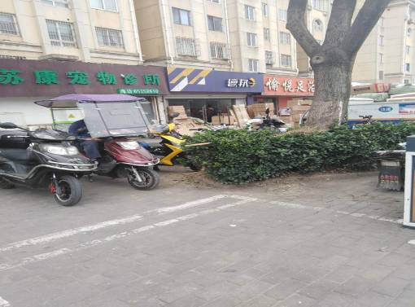
11、沧浪街道：侍其巷科达房产放置广告牌
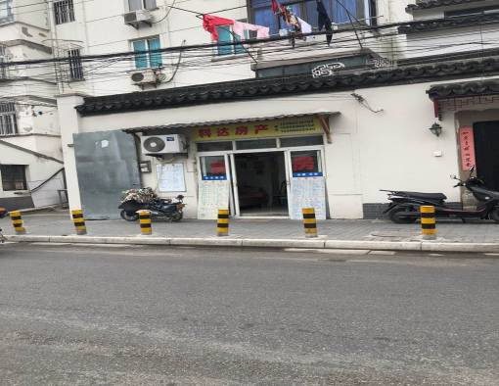
12、沧浪街道：新市路福星通讯旁悬挂放置广告牌
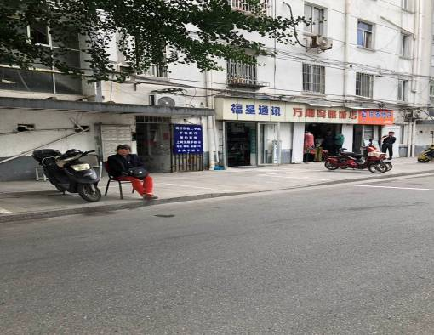
13、沧浪街道：养育巷春明炒货立面悬挂广告
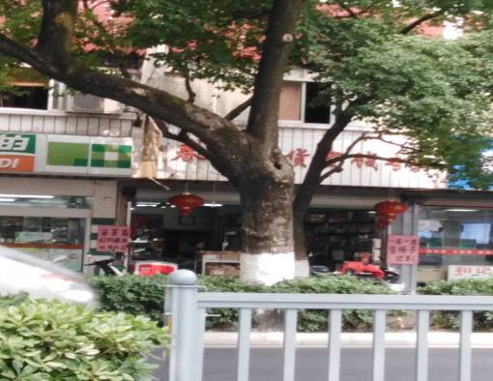
14、沧浪街道：书院巷130号旁晾晒
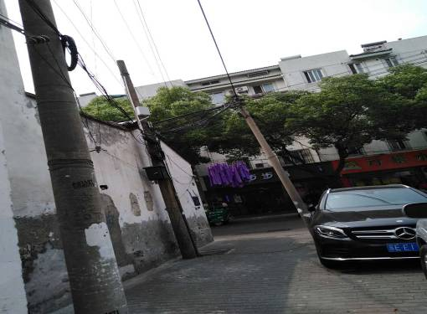
15、沧浪街道：西二路万润厨具用品口占道堆放
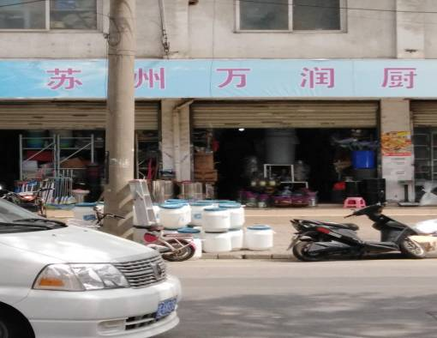
16、直属大队：干将西路琪宇昊生鲜店门前堆放
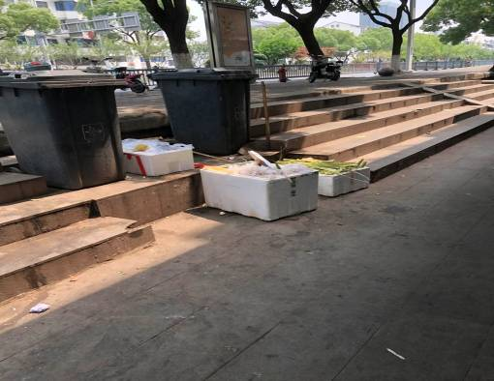
17、直属大队：干将东路440号机动车乱停放
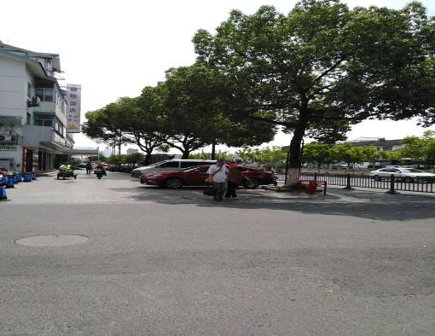
18、平江街道：埃河沿鱼来鱼往前乱堆放
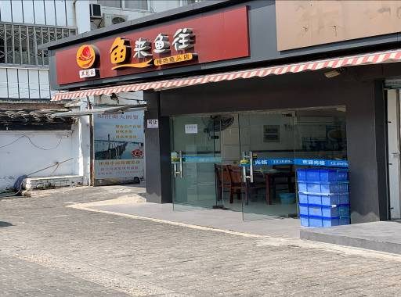
19、平江街道：白塔东路兰兰布店占道
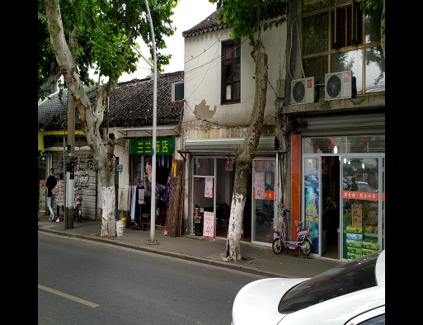
20、平江街道：白塔西路四院对面游商
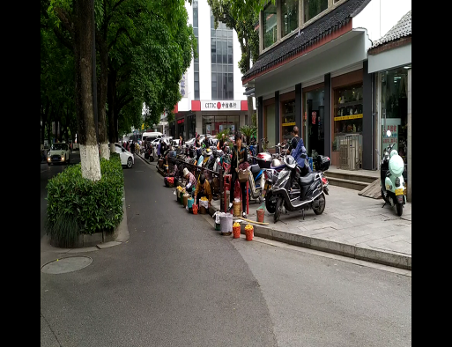
21、平江街道：北仓街北张家巷公交站对面冷饮批发店地脚牌
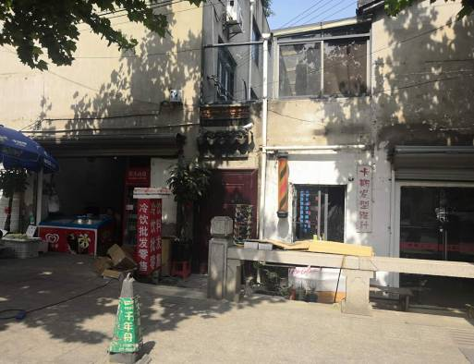
22、平江街道：东北街六中西边20米道板乱堆放
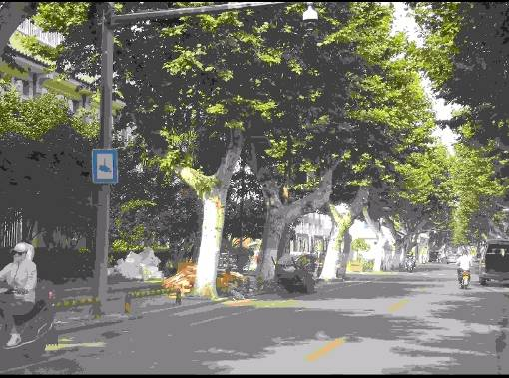
23、平江街道：东中市31-35号门前乱堆放
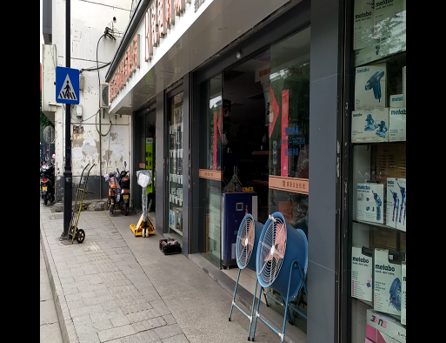
24、平江街道：牛角滨水果店占道
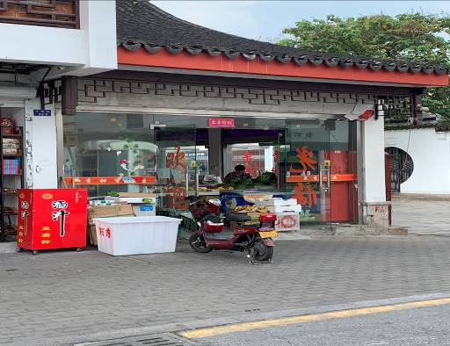
25、平江街道：景德路新苏州百货前乱堆放
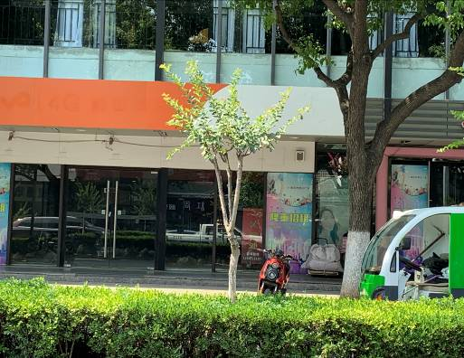
26、平江街道：牛角浜37号占道
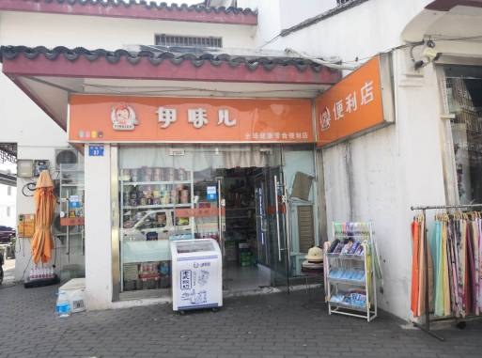
27、平江街道：皮市街270号水果店门前乱堆放
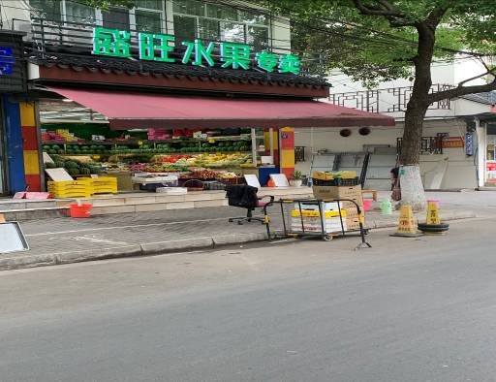
28、平江街道：平齐路牛元防水门口占道
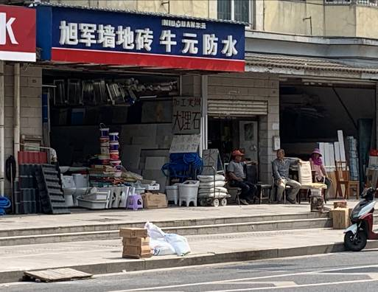
29、平江街道：狮林寺巷姑苏绣锦丝绸占道经营
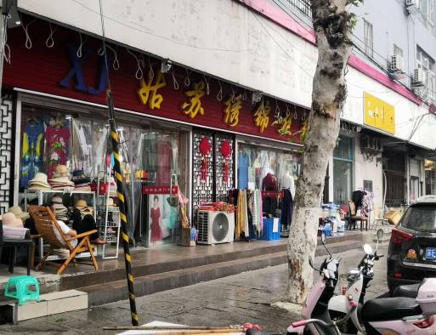
30、平江街道：桃花坞大街洁洁面饭店前乱堆放
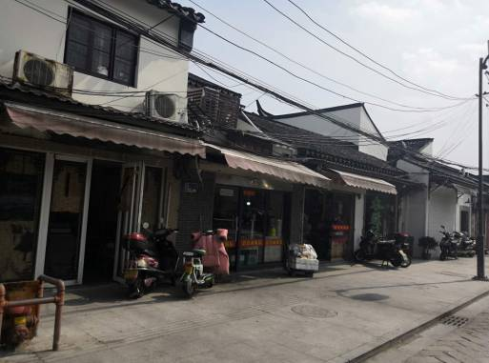
31、平江街道：因果巷海信厨具门前道板占道
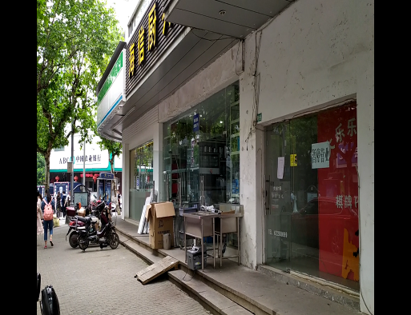
32、苏锦街道：平泷路万达广场瀚天虾府前乱堆放
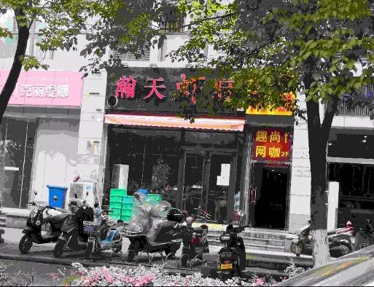
33、苏锦街道：莲升路花恋语门前占道
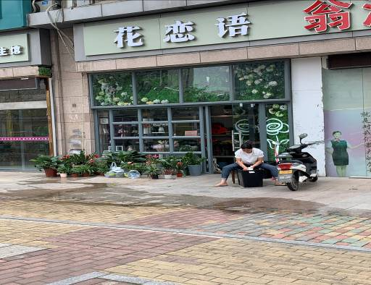
34、虎丘街道：虎丘路与玻纤路口占道地脚牌
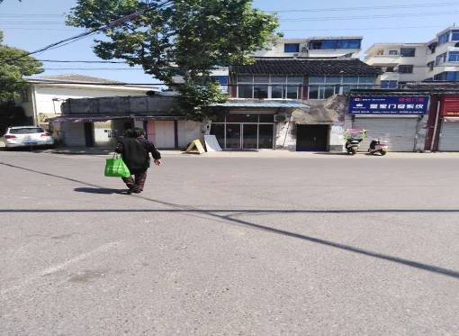
35、虎丘街道：虎丘路万华五金店占道堆放
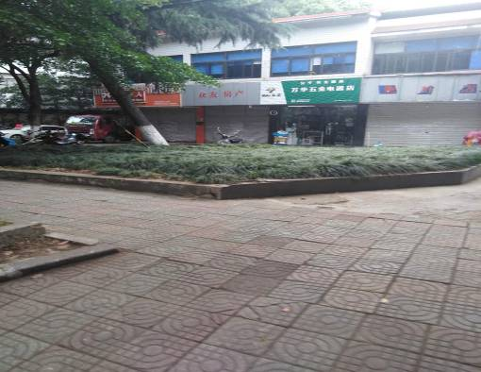
36、虎丘街道：北浩弄020号灯杆旁占道放置地脚牌
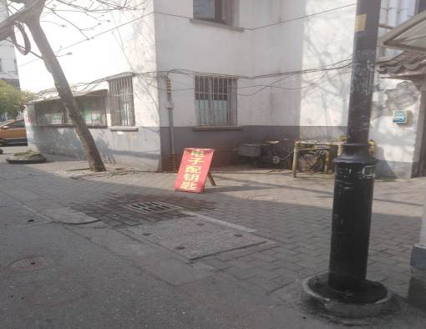
37、白洋湾街道：新城路春馨园小区口有无证摊点
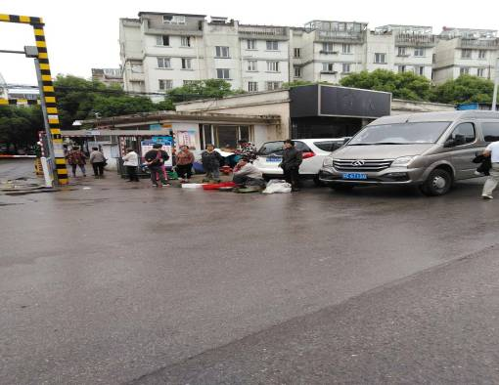
请各责任单位务必在收到通报后尽快自行整改到位，区督查专班将不定期进行跟踪督办整改情况，未有效整改的，将发放专班督办单及效能单，请各责任单位务必高度重视通报问题，及时整改，落实长效管理。

历史城区市容环境长效管理路面督查考核发现问题汇总表
（2019年6月6日-2019年6月13日）
部门 | 整治区域 | 未履行市容环卫责任制 | 车辆乱停放 | 乱堆放 | 无证摊点占道经营 | 路面保洁 | 违法广告 | 其他 | 合计 | 街道合计
区城管委 | 火车站地区 |  | 1 |  |  |  |  |  | 1 | 1
平江 | 平江历史文化街区（平江路） |  |  | 1 | 1 |  |  |  | 2 | 5
平江 | 观前商圈  拙政园（含狮子林） |  |  | 1 | 2 |  |  |  | 3 | 5
金阊 | 石路商圈 |  |  |  |  |  | 2 |  | 2 | 2
金阊 | 桃花坞历史文化片区 |  |  |  |  |  |  |  | 0 | 2
沧浪 | 盘门景区 |  |  |  |  |  |  |  | 0 | 0
双塔 | 网师园（含沧浪亭） |  |  |  |  |  |  |  | 0 | 0
虎丘 | 山塘历史文化街区  虎丘景区 |  |  | 1 | 2 |  | 1 |  | 4 | 4
苏锦 | 万达广场（含市行政服务中心及城市生活广场、苏大附一院） | 1 | 1 | 3 | 1 |  | 1 |  | 7 | 7
吴门桥 | 世贸广场（含中医院）周边 |  |  | 1 |  | 1 |  |  | 2 | 2
白洋湾 | 机电五金城（含礼品城）及周边 |  |  |  |  |  |  |  | 0 | 0
区城管委 | 人民路 （人民桥-平门桥） |  |  |  |  |  |  |  | 0 | 3
区城管委 | 干将东路 |  | 1 |  |  |  |  |  | 1 | 3
区城管委 | 干将西路 |  | 1 |  |  |  | 1 |  | 2 | 3
区城管委 | 三香路 |  |  |  |  |  |  |  | 0 | 3
区城管委 | 道前街 |  |  |  |  |  |  |  | 0 | 3
区城管委 | 广济南路 |  |  |  |  |  |  |  | 0 | 3
区城管委 | 广济路 |  |  |  |  |  |  |  | 0 | 3
平江 | 临顿路 |  |  |  |  |  |  |  | 0 | 37
平江 | 景德路 |  |  |  |  |  | 1 |  | 1 | 37
平江 | 白塔东路 |  |  | 2 | 1 |  |  |  | 3 | 37
平江 | 白塔西路 | 1 |  |  | 2 |  |  |  | 3 | 37
平江 | 齐门路 |  |  | 1 |  |  |  |  | 1 | 37
平江 | 园林路 |  |  | 1 | 1 |  |  |  | 2 | 37
平江 | 西北街 |  |  | 2 |  |  |  |  | 2 | 37
平江 | 东北街 | 1 |  | 1 | 1 |  | 2 |  | 5 | 37
平江 | 平齐路 |  |  | 2 |  |  |  |  | 2 | 37
平江 | 北园路 |  |  | 2 |  |  |  |  | 2 | 37
平江 | 东中市 |  | 1 | 1 |  |  |  |  | 2 | 37
平江 | 平四路 |  |  |  |  |  |  |  | 0 | 37
平江 | 桃花坞大街 |  |  | 2 |  |  |  |  | 2 | 37
平江 | 北仓街 |  | 1 |  | 1 |  |  |  | 2 | 37
平江 | 皮市街 | 1 |  | 1 |  |  |  |  | 2 | 37
平江 | 因果巷 |  | 1 | 1 |  |  | 1 |  | 3 | 37
平江 | 旧学前 |  | 1 |  |  |  |  |  | 1 | 37
平江 | 百家巷 |  | 1 | 1 |  |  |  |  | 2 | 37
平江 | 埃河沿 |  |  | 1 |  |  | 1 |  | 2 | 37
金阊 | 金门路 |  | 1 |  | 1 |  |  |  | 2 | 12
金阊 | 景德路 |  |  |  |  |  |  |  | 0 | 12
金阊 | 上塘街 |  |  |  |  |  |  |  | 0 | 12
金阊 | 西中市 |  |  | 1 |  |  | 1 |  | 2 | 12
金阊 | 东中市 |  |  | 1 |  |  | 1 |  | 2 | 12
金阊 | 爱河桥路 |  | 1 | 1 |  |  |  |  | 2 | 12
金阊 | 平四路 |  |  |  |  |  |  |  | 0 | 12
金阊 | 阊胥路 | 1 | 1 |  |  |  |  |  | 2 | 12
金阊 | 中街路 |  |  |  |  |  |  |  | 0 | 12
金阊 | 桃花桥路 |  |  |  |  |  |  |  | 0 | 12
金阊 | 桃花坞大街 |  |  |  |  |  |  |  | 0 | 12
金阊 | 学士街 |  |  |  |  |  |  |  | 0 | 12
金阊 | 养育巷 |  |  |  |  |  |  |  | 0 | 12
金阊 | 王天井巷 |  |  | 2 |  |  |  |  | 2 | 12
沧浪 | 东大街 |  | 2 |  |  |  | 1 |  | 3 | 12
沧浪 | 司前街 |  |  | 1 |  |  |  |  | 1 | 12
沧浪 | 养育巷 |  |  |  |  |  | 1 |  | 1 | 12
沧浪 | 新市路 |  |  |  |  |  |  |  | 0 | 12
沧浪 | 西二路 |  | 1 | 1 | 1 |  |  |  | 3 | 12
沧浪 | 阊胥路  （盘胥路） |  |  |  |  |  |  |  | 0 | 12
沧浪 | 南园北路 |  | 1 |  |  |  |  |  | 1 | 12
沧浪 | 学士街 |  |  |  |  |  |  |  | 0 | 12
沧浪 | 吉庆街 |  |  | 1 |  |  |  |  | 1 | 12
沧浪 | 西大街 |  |  |  |  |  |  |  | 0 | 12
沧浪 | 书院巷 |  |  | 1 |  |  |  |  | 1 | 12
沧浪 | 侍其巷 |  |  | 1 |  |  |  |  | 1 | 12
双塔 | 五卅路 |  | 1 |  |  |  |  |  | 1 | 12
双塔 | 十梓街 |  |  |  |  |  | 3 |  | 3 | 12
双塔 | 十全街 |  | 1 | 2 |  |  |  |  | 3 | 12
双塔 | 凤凰街 |  |  | 1 |  |  |  | 2 | 3 | 12
双塔 | 公园路 |  |  |  |  | 1 |  |  | 1 | 12
双塔 | 民治路 |  |  |  |  |  |  |  | 0 | 12
双塔 | 乌鹊桥路 |  |  |  |  |  |  |  | 0 | 12
双塔 | 带城桥路 |  | 1 |  |  |  |  |  | 1 | 12
双塔 | 相王路 |  |  |  |  |  |  |  | 0 | 12
双塔 | 锦帆路 |  |  |  |  |  |  |  | 0 | 12
双塔 | 平桥直街 |  |  |  |  |  |  |  | 0 | 12
虎丘 | 留园路 |  | 1 | 2 |  |  | 1 |  | 4 | 6
虎丘 | 虎丘路 |  |  | 1 | 1 |  |  |  | 2 | 6

历史城区市容环境长效管理挂图作战实绩PK表
（2019年6月6日-2019年6月14日）
部门 | 整治区域 | 第二十五周
区城管委 | 火车站地区 | 机动车违停教育劝离86起，查处21起；非机动车教育规范140起，处罚2起；规范无证摊22起，教育驱赶拉客黄牛72起，教育驱赶乞讨人员66起；规范占道经营26起，规范沿街晾晒16起；乱涂乱贴小广告处理145起。
平江 | 观前商圈 | 处理未履行市容环卫责任制2起，组织对碧凤坊、小太平巷进行综合整治，拆除违规广告13块，计93平方米；组织对小太平巷进行“四类”行业整治，查封违规经商户12家，规范非机动车乱停放140余辆
平江 | 平江历史文化街区 | 车辆乱停放8起，乱堆放5起，无证摊点占道经营11起，其他3起。
平江 | 拙政园（含狮子林） | 车辆乱停放11起，无证摊点占道经营9起。
金阊 | 石路商圈 | 对南浩街花园进行环境卫生整治，清理占道物品，并拆除临时搭建设施.对淮阳河沿河处乱堆放垃圾清理，清理约10处。拆除淮阳河边违章搭建4处，并进行清运。开展“一日游”联合执法，核查大巴车道路运输证、机动车行驶证、导游证。对商家市容环卫责任书进行补签，加强道板停车查处力度，规范占道经营。
金阊 | 桃花坞历史文化片区 | 对黄鹂坊农贸市场周边开展环境整治，查处九小场所，暂扣煤气罐1个，规范占道经营7家。对宋仙洲巷、曹家巷等处私设地锁进行铲除；对吴趋坊、汤家巷占道经营进行规范。联合安监、消防、工商整治中街路、东中市、王天井巷、汤家巷涉及331安全隐患店家20余家。拆除三茅观巷违章地锁，拆除曹家巷违章建筑，拆除王天井巷占道街坡。
沧浪 | 盘门景区 | 1.清理乱张贴5处  2.清洗路面60平米
双塔 | 网师园（含沧浪亭） | 教育规范乱堆放13起、无证  摊点占道经营9起，路面保洁问题6起，其他问题4起。
虎丘 | 山塘历史文化街区 | 规范商户占道经营4处、无证摊3处，非机动车乱停放3处。
虎丘 | 虎丘景区 | 规范占道经营3起、无证摊3起；规范非机动车停放3起。
苏锦 | 万达广场（含市行政服务中心及城市生活广场、苏大附一院） | 1、拆除违规小广告23处，面积约36平米；清理橱窗、乱涂乱贴8处，面积约3平米；处罚乱刻画涂写、张贴1起，罚款200元；处罚擅自设置户外广告1起，罚款500元。  2、补签市容环卫责任书10份。  3、店外占道经营查处3起，暂扣电风扇、塑料盆。  4、无证流动摊点查处3起，暂扣电子秤、蔬菜、水果若干；处罚流动摊贩1起，罚款300元。  5、开具机动车道板违停罚单172起；处罚违停机动车3起，罚款150元。  6、其他整治类：拆除违章搭建彩钢棚1处，面积约5平米。
吴门桥 | 世贸广场（含中医院）周边 | 本周清理各类乱张贴及地角广告牌40余处，教育驱赶无证摊贩100余起。对运河改造工程无证运输渣土车辆处罚一起，罚金6万。拆除世贸广场A座墙面广告约250平。
白洋湾 | 机电五金城（含礼品城）及周边 | 1、推进户外广告整治，拆除一力物流园内违法广告计74块，约360平方米。 2、规范五金城占道经营5处。 3、市容环卫责任制补签8起。 4、整治马路修车4起。 5、处罚车辆维修污染环境2起。  6、处罚擅自处置建筑垃圾1起。
区城管委 | 人民路 （人民桥-平门桥） | 1、非机动车拖移处罚数：规范非机动车停放221辆；  2、落实户外广告整治工作，清理辖区沿线横幅、商铺非法张贴以及沿街非法小广告，共计清理橱窗张贴、乱张贴30处；  3、规范占道经营3处，驱赶无证摊3起；  4、开处机动车道板违停263起；  5、督促沿线商家对脏污立面及店招店牌进行清洗,人民路美罗商城、第一百货本周清洗立面；  6、推进“四类行业”专项综合整治工作,开展对无证无照餐饮商家进行查封，对有证照但不规范的餐饮商家责令其整改 ，稳步推进“四类行业”整治行动；  7、继续开展旅游购物店检查工作，检查人民路辖区内苏州凯地丝绸有限公司购物店，共检查旅游团9个，检查旅游大巴9辆，出动28人次；  8、做好“五小场所”底数摸排并认真制定相应工作计划；  9、加强日常巡查，对辖区内被征用的沿线商家流动字幕屏进行自查，注意标语的文字内容，发现错别字第一时间督促改正；  10、“端午”小长假期间做好各项市容保障工作，维护路面秩序良好。
区城管委 | 干将东（西）路 | 1、非机动车拖移处罚数：规范非机动车停放98辆；  2、落实户外广告整治工作，清理辖区沿线横幅、商铺非法张贴以及沿街非法小广告，共计清理橱窗张贴、乱张贴6处；  3、规范占道经营3处，驱赶无证摊3起；4、开处机动车道板违停106起；  5、督促沿线商家对脏污立面及店招店牌进行清洗,人民路美罗商城、第一百货、道前街养育巷口（原第二百货大楼）本周清洗立面；  6、推进“四类行业”专项综合整治工作开展，对无证无照餐饮商家进行查封，对有证照但不规范的餐饮商家责令其整改 ，稳步推进“四类行业”整治行动；7、做好“五小场所”底数摸排并认真制定相应工作计划；  8、加强日常巡查，对辖区内被征用的沿线商家流动字幕屏进行自查，注意标语的文字内容，发现错别字第一时间督促改正；  9、“端午”小长假期间做好各项市容保障工作，维护路面秩序良好。
区城管委 | 三香路-道前街 | 1、非机动车拖移处罚数：规范非机动车停放65辆；  2、落实户外广告整治工作，清理辖区沿线横幅、商铺非法张贴以及沿街非法小广告，共计清理橱窗张贴、乱张贴40处；  3、规范占道经营2处，驱赶无证摊3起；4、开处机动车道板违停77起；  5、推进“四类行业”专项综合整治工作开展，对无证无照餐饮商家进行查封，对有证照但不规范的餐饮商家责令其整改 ，稳步推进“四类行业”整治行动；  6、做好“五小场所”底数摸排并认真制定相应工作计划；  7、加强日常巡查，对辖区内被征用的沿线商家流动字幕屏进行自查，注意标语的文字内容，发现错别字第一时间督促改正；  8、“端午”小长假期间做好各项市容保障工作，维护路面秩序良好。
区城管委 | 广济南路-广济路 | 1、非机动车拖移处罚数：规范非机动车停放151辆；  2、清理辖区沿线横幅、商铺非法张贴以及沿街非法小广告，共计清理橱窗张贴、乱张贴3处；  3、规范占道经营9处，驱赶无证摊5起；4、开处机动车道板违停173起；  5、推进“四类行业”专项综合整治工作开展，对无证无照餐饮商家进行查封，对有证照但不规范的餐饮商家责令其整改 ，稳步推进“四类行业”整治行动；  6、做好“五小场所”底数摸排并认真制定相应工作计划；  7、加强日常巡查，对辖区内被征用的沿线商家流动字幕屏进行自查，注意标语的文字内容，发现错别字第一时间督促改正；  8、“端午”小长假期间做好各项市容保障工作，维护路面秩序良好。
平江 | 临顿路 | 未履行市容环卫责任制1起，罚款1000元，车辆乱停放30起，非机动车处罚9起，罚款180元，乱堆放2起，罚款400元，无证摊点占道经营16起，擅自设置户外广告1起，罚款500元。
平江 | 景德路 | 未履行市容环卫责任制2起，车辆乱停放5起，乱堆放5起，无证摊点占道经营4起，路面保洁问题6起，违法广告5起。
平江 | 白塔东（西）路 | 未履行市容环卫责任制7起，车辆乱停放62起，乱堆放4起，无证摊点占道经营32起，路面保洁问题6起，违法广告4起
平江 | 齐门路 | 车辆乱停放18起，非机动车处罚1起，罚款20元，无证摊点占道经营9起。
平江 | 园林路 | 车辆乱停放8起，无证摊点占道经营6起。
平江 | 西北街 | 未履行市容环卫责任制5起，车辆乱停放8起，乱堆放4起，无证摊点占道经营5起，路面保洁问题2起，违法广告2起
平江 | 东北街 | 车辆乱停放7起，无证摊点占道经营5起。
平江 | 平齐路 | 车辆乱停放7起，乱堆放4起，无证摊点占道经营3起，路面保洁问题3起，违法广告2起
平江 | 北园路 | 车辆乱停放4起，无证摊点占道经营8起。
平江 | 东中市 | 未履行市容环卫责任制6起，车辆乱停放13起，乱堆放2起，无证摊点占道经营6起，路面保洁问题5起，违法广告4起
平江 | 平四路 | 路面保洁问题2起
平江 | 桃花坞大街 | 未履行市容环卫责任制1起，车辆乱停放3起，乱堆放1起，无证摊点占道经营3起，路面保洁问题4起，违法广告2起
平江 | 北仓街 | 车辆乱停放6起，无证摊点占道经营5起。
平江 | 皮市街 | 未履行市容环卫责任制9起，车辆乱停放21起，乱堆放6起，无证摊点占道经营22起，路面保洁问题4起，违法广告13起
平江 | 因果巷 | 未履行市容环卫责任制1起，车辆乱停放3起，乱堆放2起，无证摊点占道经营4起，路面保洁问题3起。
平江 | 旧学前 | 未履行市容环卫责任制2起，车辆乱停放4起，乱堆放2起，无证摊点占道经营3起，路面保洁问题3起。
平江 | 百家巷 | 车辆乱停放7起，无证摊点占道经营8起。
平江 | 埃河沿 | 未履行市容环卫责任制1起，车辆乱停放3起，乱堆放2起，无证摊点占道经营2起，路面保洁问题3起，违法广告1起
金阊 | 金门路 | 清理橱窗张贴3家
金阊 | 景德路 | 暂扣煤气罐1个，规范占道经营7家。
金阊 | 上塘街 | 对商家市容环卫责任书进行检查、补签
金阊 | 西中市 | 规范占道经营3家，清理橱窗张贴2处
金阊 | 东中市 | 清理橱窗张贴3处，331回头看6家
金阊 | 爱河桥路 | 违章停车开单查处
金阊 | 平四路 | 规范占道经营2家。
金阊 | 阊胥路 | 清运垃圾3处
金阊 | 中街路 | 331回头看4家，清除地锁4处
金阊 | 桃花桥路 | 暂扣地脚牌1处
金阊 | 桃花坞大街 | 清理橱窗张贴3处
金阊 | 学士街 | 清理橱窗张贴2处
金阊 | 养育巷 | 规范花店占道经营5处
金阊 | 王天井巷 | 331回头看6家，拆除水泥接坡3处
沧浪 | 东大街 | 1.清理乱张贴9处，立牌1处，晾晒2处，自设垃圾桶3处  2.清洗路面77平米  3.涂抹小广告6处  4.处罚道板违停5起
沧浪 | 司前街 | 1.清理乱张贴13处，灯箱3处，立牌1处，晾晒2处，自设垃圾桶3处  2.清洗路面16平米  3.涂抹小广告1处  4.处罚道板违停2起
沧浪 | 养育巷 | 1.拆除违建1处，10平米  2.清理乱张贴9处，晾晒3处，自设垃圾桶3处  3.清洗路面17平米  4.涂抹小广告1处  5.处罚道板违停7起
沧浪 | 新市路 | 1.清理乱张贴8处，晾晒4处  2.清洗路面65平米  3.处罚道板违停7起
沧浪 | 西二路 | 1.清理乱张贴4处  2.清洗路面80平米  3.涂抹小广告3处
沧浪 | 阊胥路 | 1.拆除电子屏1处，小耳朵1处  2.清理乱张贴6处，灯箱1处，晾晒12处，自设垃圾桶4处  3.清洗店招1处，10平米  4.设围挡1处，10平米  5.涂抹小广告4处  6.处罚道板违停19起
沧浪 | 盘胥路 | 1.拆除店招广告1处，36平米  2.清理乱张贴10处，灯箱2处，立牌3处，晾晒3处，自设垃圾桶2处  3.清洗路面20平米  4.处罚规范占道经营5起，无证摊贩1起，规范非机动车违停12起，道板违停12起
沧浪 | 南园北路 | 清理乱张贴1处、小广告3处，驱离无证摊贩2处，整治道板违停5起、占道经营3起
沧浪 | 学士街 | 1.拆除店招广告1处，20平米  2.清理乱张贴11处，灯箱1处，晾晒4处，自设垃圾桶3处  3.设围挡1处，15平米  4.涂抹小广告9处  5.处罚道板违停21起
沧浪 | 吉庆街 | 1.清理乱张贴3处，晾晒6处，自设垃圾桶3处  2.处罚道板违停6起
沧浪 | 西大街 | 1.清理乱张贴2处，晾晒2处，自设垃圾桶1处  2.处罚道板违停6起
沧浪 | 书院巷 | 1.清理乱张贴7处，灯箱2处，立牌1处，晾晒3处，自设垃圾桶1处  2.清洗路面15平米  3.涂抹小广告2处  4.处罚道板违停5起
沧浪 | 侍其巷 | 1.清理晾晒6处  2.处罚道板违停7起
双塔 | 五卅路 | 查处违停21起，整治乱堆放2处，流动摊4处，张贴1处，占道经营1处。
双塔 | 十梓街 | 拆除涉河违建1处、8平米；查处违停43起，整治乱堆放4处，流动摊5处，张贴2处，占道经营2处，地脚牌1处，流动摊罚款1起，罚金50元；开具违通1个。
双塔 | 十全街 | 拆除二郎巷45-1涉河违建1/10平米。处罚非机动车乱停放5起，罚金100元；查处违停28起，整治乱堆放2处，流动摊2处，张贴3处，开具责令改正书3个。（支弄）南石皮弄：拆除简易棚2/28平米，拆除铝合金违建1/10平米。
双塔 | 凤凰街 | 拆除带城桥下塘涉河违建6/28平米，查处违停6起，整治乱堆放5处，流动摊9处，张贴4处，占道经营2处，地脚牌2处，拆除砖混违建1/6平方米，开具责令改正书1个。（支弄）吴衙场：拆除烟管1根、6平米，双塔菜场周边：拆除广告24处/66平米，雨棚11个。
双塔 | 公园路 | 查处违停41起，整治乱堆放2处，流动摊3处，张贴1处。
双塔 | 民治路 | 查处违停17起，整治乱堆放1处，流动摊2处，地脚牌1处。
双塔 | 乌鹊桥路 | 查处违停18起，整治乱堆放1处，流动摊1处，张贴1处，占道经营1处。
双塔 | 带城桥路 | 查处违停13起，整治乱堆放2处，流动摊1处，拆除铝合金违建2/8平方米。
双塔 | 相王路 | 查处违停1起，整治乱堆放1处，流动摊3处，张贴1处，开具违通1个，责令改正书1个。（沿线）竹辉路：查处违停11起，整治乱堆放1处。
双塔 | 锦帆路 | 查处违停68起，整治乱堆放1处，张贴2处，占道经营1处。
双塔 | 平桥直街 | 整治乱堆放3处，流动摊1处，张贴1处。（支弄）醋库巷：拆除简易棚1个、5平米。
虎丘 | 留园路 | 规范占道经营11起、无证摊点3起；道板停车开单9起
虎丘 | 虎丘路 | 规范占道经营6处、无证摊3起，清理小广告4处，规范非机动车停放2处；检查东吴珍珠馆旅游团队14个

历史城区市容环境长效管理执法数据统计表
（2019年6月6日-2019年6月13日）
序号 | 街道 | 整治区域 | 市容环卫责任制查处数 |  | 非机动车停放整治
序号 | 街道 | 整治区域 | 起数 | 金额 | 现场处理情况 |  |  | 拖移车辆处罚情况
 |  |  |  |  | 现场处罚起数 | 现场处罚金额 | 现场拖移（起） | 处理点 | 起数 | 金额
1 | 直属大队 | 人民路 （人民桥-平门桥） | 0 | 0 | 0 | 0 | 64 | 直属大队 | 149 | 7450
2 | 直属大队 | 干将东路 | 0 | 0 | 0 | 0 | 10 | 直属大队 | 149 | 7450
3 | 直属大队 | 干将西路 | 0 | 0 | 0 | 0 | 0 | 直属大队 | 149 | 7450
4 | 直属大队 | 三香路 | 0 | 0 | 0 | 0 | 31 | 直属大队 | 149 | 7450
5 | 直属大队 | 道前街 | 0 | 0 | 0 | 0 | 0 | 虎丘街道 | 16 | 800
6 | 直属大队 | 广济南路 | 0 | 0 | 0 | 0 | 0 | 虎丘街道 | 16 | 800
7 | 直属大队 | 广济路 | 0 | 0 | 0 | 0 | 0 | 虎丘街道 | 16 | 800
8 | 平江 | 临顿路 | 4 | 1900 | 9 | 180 | 0 | 平江街道 | 4 | 200
9 | 平江 | 景德路 | 0 | 0 | 0 | 0 | 0 | 平江街道 | 4 | 200
10 | 平江 | 白塔西路 | 0 | 0 | 0 | 0 | 0 | 平江街道 | 4 | 200
11 | 平江 | 白塔东路 | 0 | 0 | 0 | 0 | 0 | 平江街道 | 4 | 200
12 | 平江 | 齐门路 | 0 | 0 | 1 | 20 | 0 | 金阊街道 | 3 | 150
13 | 平江 | 园林路 | 0 | 0 | 0 | 0 | 0 | 金阊街道 | 3 | 150
14 | 平江 | 西北街 | 0 | 0 | 0 | 0 | 0 | 金阊街道 | 3 | 150
15 | 平江 | 东北街 | 0 | 0 | 0 | 0 | 0 | 金阊街道 | 3 | 150
16 | 平江 | 平江路 | 0 | 0 | 0 | 0 | 0 | 双塔街道 | 8 | 400
17 | 平江 | 平齐路 | 0 | 0 | 0 | 0 | 0 | 双塔街道 | 8 | 400
18 | 平江 | 北园路 | 0 | 0 | 0 | 0 | 0 | 双塔街道 | 8 | 400
19 | 平江 | 东中市 | 0 | 0 | 0 | 0 | 0 | 双塔街道 | 8 | 400
20 | 平江 | 平四路 | 0 | 0 | 0 | 0 | 0 | 吴门桥街道 | 124 | 6200
21 | 平江 | 桃花坞大街 | 0 | 0 | 0 | 0 | 0 | 吴门桥街道 | 124 | 6200
22 | 平江 | 北仓街 | 0 | 0 | 0 | 0 | 0 | 吴门桥街道 | 124 | 6200
23 | 平江 | 皮市街 | 1 | 1000 | 0 | 0 | 0 | 吴门桥街道 | 124 | 6200
24 | 平江 | 因果巷 | 0 | 0 | 0 | 0 | 0
25 | 平江 | 旧学前 | 0 | 0 | 0 | 0 | 0
26 | 平江 | 百家巷 | 0 | 0 | 0 | 0 | 0
27 | 平江 | 埃河沿 | 0 | 0 | 0 | 0 | 0
28 | 平江 | 观前商圈、拙政园（含狮子林）及其他路段 | 2 | 1200 | 0 | 0 | 0
29 | 金阊 | 金门路 | 0 | 0 | 0 | 0 | 0
30 | 金阊 | 景德路 | 0 | 0 | 0 | 0 | 0
31 | 金阊 | 石路步行街 | 0 | 0 | 0 | 0 | 0
32 | 金阊 | 上塘街 | 0 | 0 | 0 | 0 | 0
33 | 金阊 | 西中市 | 0 | 0 | 0 | 0 | 0
34 | 金阊 | 东中市 | 0 | 0 | 0 | 0 | 0
35 | 金阊 | 爱河桥路 | 0 | 0 | 0 | 0 | 0
36 | 金阊 | 平四路 | 0 | 0 | 0 | 0 | 0
37 | 金阊 | 阊胥路 | 0 | 0 | 0 | 0 | 0
38 | 金阊 | 中街路 | 0 | 0 | 0 | 0 | 0
39 | 金阊 | 桃花桥路 | 0 | 0 | 0 | 0 | 0
40 | 金阊 | 桃花坞大街 | 0 | 0 | 0 | 0 | 0
41 | 金阊 | 学士街 | 0 | 0 | 0 | 0 | 0
42 | 金阊 | 养育巷 | 0 | 0 | 0 | 0 | 0
43 | 金阊 | 王天井巷 | 0 | 0 | 0 | 0 | 0
44 | 金阊 | 其他路段 | 1 | 800 | 0 | 0 | 0
45 | 沧浪 | 东大街 | 0 | 0 | 0 | 0 | 0
46 | 沧浪 | 司前街 | 0 | 0 | 0 | 0 | 0
47 | 沧浪 | 养育巷 | 0 | 0 | 0 | 0 | 0
48 | 沧浪 | 新市路 | 0 | 0 | 0 | 0 | 0
49 | 沧浪 | 西二路 | 0 | 0 | 0 | 0 | 0
50 | 沧浪 | 阊胥路 | 0 | 0 | 0 | 0 | 0
51 | 沧浪 | 南园北路 | 0 | 0 | 0 | 0 | 0
52 | 沧浪 | 学士街 | 0 | 0 | 0 | 0 | 0
53 | 沧浪 | 吉庆街 | 0 | 0 | 0 | 0 | 0
54 | 沧浪 | 西大街 | 0 | 0 | 0 | 0 | 0
55 | 沧浪 | 书院巷 | 0 | 0 | 0 | 0 | 0
56 | 沧浪 | 侍其巷 | 0 | 0 | 0 | 0 | 0
57 | 沧浪 | 其他路段 | 0 | 0 | 0 | 0 | 11
58 | 双塔 | 五卅路 | 0 | 0 | 0 | 0 | 0
59 | 双塔 | 十梓街 | 0 | 0 | 0 | 0 | 0
60 | 双塔 | 十全街 | 0 | 0 | 5 | 100 | 0
61 | 双塔 | 凤凰街 | 0 | 0 | 0 | 0 | 0
62 | 双塔 | 公园路 | 0 | 0 | 0 | 0 | 0
63 | 双塔 | 民治路 | 0 | 0 | 0 | 0 | 0
64 | 双塔 | 乌鹊桥路 | 0 | 0 | 0 | 0 | 0
65 | 双塔 | 带城桥路 | 0 | 0 | 0 | 0 | 0
66 | 双塔 | 相王路 | 0 | 0 | 0 | 0 | 0
67 | 双塔 | 锦帆路 | 0 | 0 | 0 | 0 | 0
68 | 双塔 | 平桥直街 | 0 | 0 | 0 | 0 | 0
69 | 双塔 | 网师园、沧浪亭及其他路段 | 3 | 1300 | 0 | 0 | 10
70 | 虎丘 | 留园路 |  | 0 | 0 | 0 | 0
71 | 虎丘 | 虎丘路 | 0 | 0 | 0 | 0 | 0
72 | 虎丘 | 山塘街及其他路段 | 0 | 0 | 0 | 0 | 0
73 | 火车站 | 全路段 | 0 | 0 | 1 | 20 | 0
74 | 苏锦 | 万达广场（含市行政服务中心及城市生活广场、苏大附一院） | 1 | 500 | 0 | 0 | 0
75 | 吴门桥 | 世贸广场（含中医院）周边 | 1 | 1000 | 0 | 0 | 215
76 | 白洋湾 | 机电五金城（含礼品城）及周边 | 0 | 0 | 0 | 0 | 0
合计 |  |  | 13 | 7700 | 16 | 320 | 341 |  | 304 | 15200

历史城区市容环境长效管理重点地区人员勤务督查情况
（2019年6月6日-2019年6月13日）
街道 | 整治区域 | 在岗率 | 备注
平江 | 临顿路 | 100%
平江 | 景德路 | 100%
平江 | 白塔西路 | 100%
平江 | 白塔东路 | 100%
平江 | 齐门路 | 100%
平江 | 园林路 | 100%
平江 | 西北街 | 100%
平江 | 东北街 | 100%
平江 | 平江路 | 88% | 6月8日无该处巡查轨迹
平江 | 平齐路 | 100%
平江 | 北园路 | 88% | 6月8日无该处巡查轨迹
平江 | 东中市 | 100%
平江 | 平四路 | 100%
平江 | 桃花坞大街 | 100%
平江 | 北仓街 | 100%
平江 | 皮市街 | 100%
平江 | 因果巷 | 100%
平江 | 旧学前 | 100%
平江 | 百家巷 | 100%
平江 | 埃河沿 | 100%
平江 | 观前商圈 | 100%
平江 | 拙政园（含狮子林） | 100%
金阊 | 金门路 | 100%
金阊 | 景德路 | 100%
金阊 | 石路步行街 | 100%
金阊 | 上塘街 | 100%
金阊 | 西中市 | 100%
金阊 | 东中市 | 100%
金阊 | 爱河桥路 | 100%
金阊 | 平四路 | 100%
金阊 | 阊胥路 | 100%
金阊 | 中街路 | 100%
金阊 | 桃花桥路 | 100%
金阊 | 桃花坞大街 | 100%
金阊 | 学士街 | 100%
金阊 | 养育巷 | 100%
金阊 | 王天井巷 | 100%
沧浪 | 东大街 | 100%
沧浪 | 司前街 | 100%
沧浪 | 养育巷 | 100%
沧浪 | 新市路 | 100%
沧浪 | 西二路 | 100%
沧浪 | 阊胥路 | 100%
沧浪 | 盘胥路 | 100%
沧浪 | 南园北路 | 100%
沧浪 | 学士街 | 100%
沧浪 | 吉庆街 | 100%
沧浪 | 西大街 | 100%
沧浪 | 书院巷 | 100%
沧浪 | 侍其巷 | 100%
双塔 | 五卅路 | 100%
双塔 | 十梓街 | 100%
双塔 | 十全街 | 100%
双塔 | 凤凰街 | 100%
双塔 | 公园路 | 100%
双塔 | 民治路 | 100%
双塔 | 乌鹊桥路 | 100%
双塔 | 带城桥路 | 100%
双塔 | 相王路 | 100%
双塔 | 锦帆路 | 100%
双塔 | 平桥直街 | 100%
双塔 | 网师园、沧浪亭 | 100%
虎丘 | 留园路 | 100%
虎丘 | 虎丘路 | 100%
虎丘 | 山塘街
  100%
直属大队 | 人民路（人民桥-平门桥） | 100%
直属大队 | 干将东路 | 100%
直属大队 | 干将西路 | 100%
直属大队 | 三香路 | 100%
直属大队 | 道前街 | 100%
直属大队 | 广济南路 | 100%
直属大队 | 广济路 | 100%
火车站 | 全区域 | 100%
苏锦 | 万达广场（含市行政服务中心及城市生活广场、苏大附一院） | 88% | 6月8日无该处巡查轨迹
吴门桥 | 世贸广场（含中医院）周边 | 100%
白洋湾 | 机电五金城（含礼品城）及周边 | 100%

